FAČR - Městský fotbalový svaz v Brně

639 00 Brno, Vídeňská 470/9

Telefon: 542 212 675 e-mail : mefs@fotbalbrno.cz
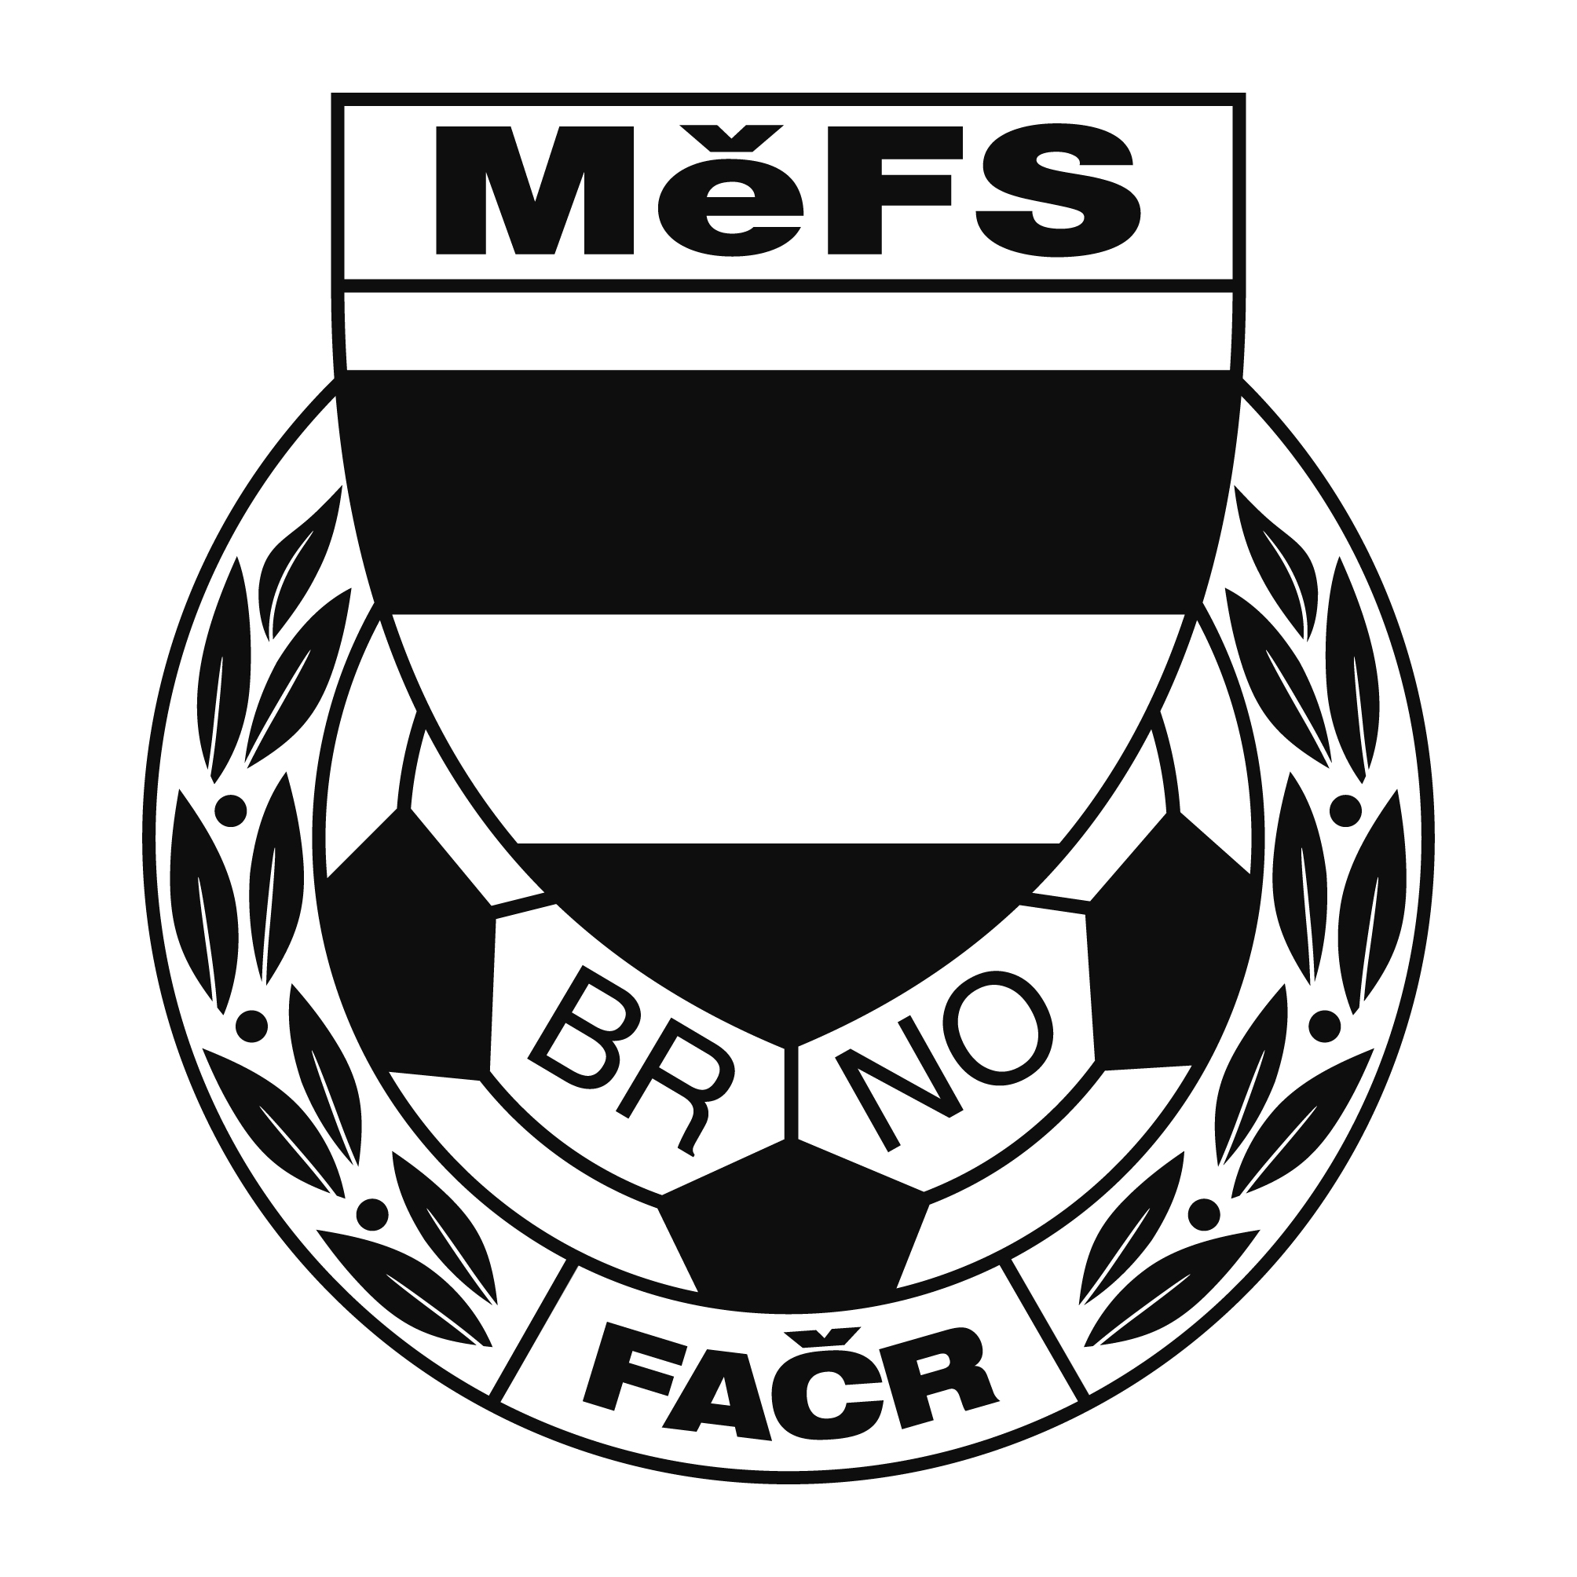

NOMINAČNÍ LISTINA

výběru MěFS, hráčů U 11

Akce: Břeclav cup 2019
Pátek dne 14. června 2019 – Sportovní areál Moravský Žižkov

Místo, datum a čas srazu: Brno, ul. Vojtova – u stadionu SK Moravská Slávia
V pátek 14. 6. 2019 v 8:30 hodin

Předpokládaný konec: 15:30 hod, příjezd do Brna cca v 16:30 - 17hod.

Nominace hráčů U 11:

Příjmení a jméno | mateřský klub
Polcar Patrik | FC Svratka Brno
Stejskal Filip - brankář | FC Svratka Brno
Kratochvíl Filip | FC Svratka Brno
Arifovič Dario | FC Svratka Brno
Křivánek Jan | TJ Start Brno
Adametz Oliver | TJ Start Brno
Lorenc Vojtěch | TJ Start Brno
Šlampa Petr | TJ Start Brno
Blahák Zbyněk | FC Soběšice
Salzman Adam | FC Soběšice
Rudolf Matyáš - brankař | ČAFC Židenice 2011
Derka Jan | FC Medlánky
Jenyš Jiří | SK Obřany
Bajgar Filip | SK Obřany
Jedlička Tomáš | SK Tuřany
Brandejs Vojtěch | TJ Bílovice nad Svitavou

Hráči si vezmou s sebou:
věci pro utkání na přírodní a případně i umělé trávě, brankáři vlastní výzbroj, kartičku pojištěnce.

Trenéři: Šrámek Jiří, Záleský David vedoucí: Dvořák Petr

V krajním případě lze vyrozumět telefonicky p. Dvořák Petr – tel. 739593355.

Za účast hráčů na srazu odpovídá mateřský oddíl.

V případě neomluvené neúčasti nominovaných hráčů se klub vystavuje postihu dle článku 17 bod 3 RFS !

V Brně 3. června 2019
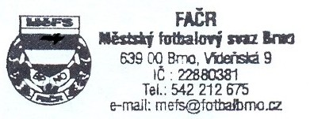

Mgr. Tomáš Němčanský, v.r. Mgr. Jan Maroši, v.r.
předseda KM MěFS předseda VV MěFS

Za správnost: Libor Charvát
sekretář MěFS

